Задача 1217 Доработка внешнего отчета
Есть внешний отчет «Ежемесячный план платежей», который получает фактические данные по статьям бюджетов по месяцам:
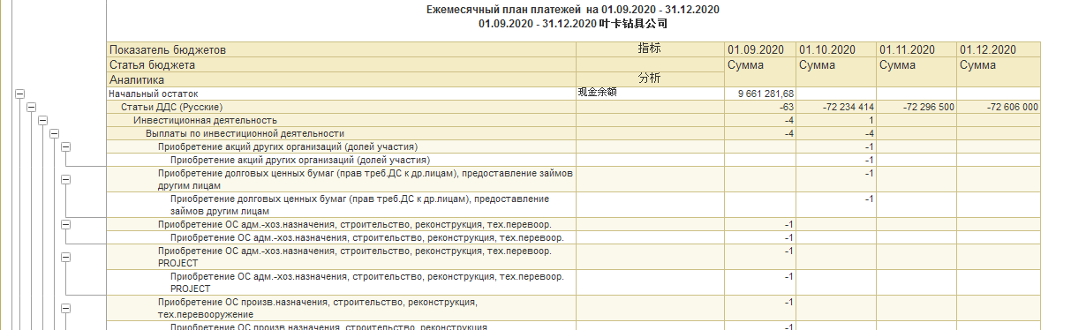
На данный момент «Начальный остаток» выводится только в первой колонке на начало периода отчета. «Конечный остаток» аналогично, в последней колонке.
Необходимо доработать, чтобы начальные и конечные остатки выводились по каждому месяцу следующим образом:
«Начальный остаток» в первом периоде (на начало периода отчета) = остаткам безналичных денежных средств на начало периода отчета по всем счетам выбранной организации (сейчас так и выводиться)
«Начальный остаток» каждого периода начиная со второго = Конечный остаток предыдущего периода
«Конечный остаток» каждого периода = «Начальный остаток» этого периода + Сумма по всем статьям этого периода

